Schnittstelle zwischen EMU und R

Jonathan Harrington
A. Segmentliste einlesen und speichern.

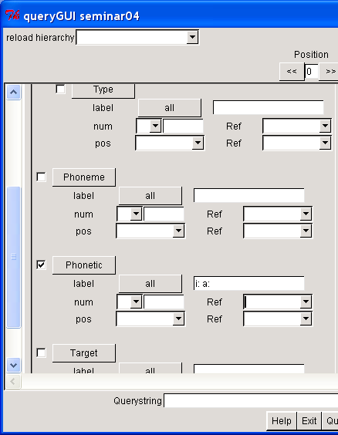
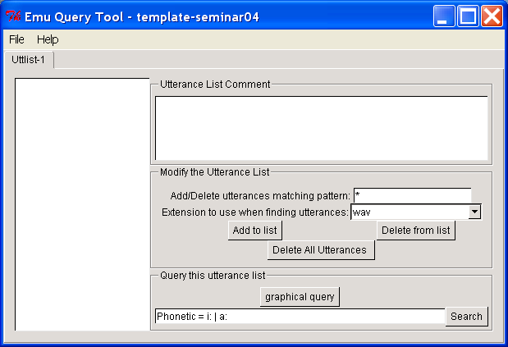

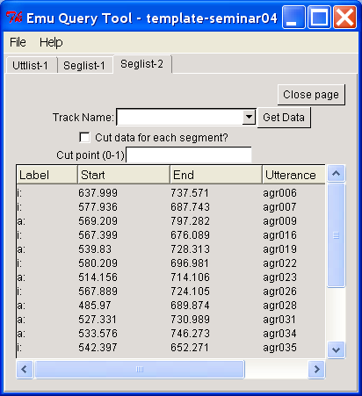

File -> Save (Dateiname.txt auswählen)

R starten, EMU-R Programme starten

library(emu)

(angenommen, die Sementliste als H:\ia.txt gespeichert wurde)

ia =read.emusegs("H:/ia.txt")

oder die Funktion emu.query() verwenden

ia = emu.query("seminar04", "*", "[Phonetic = i: | a:]")

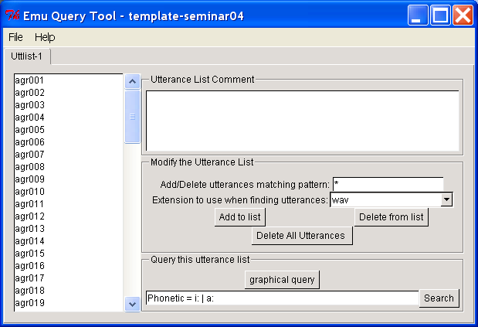

NB: Um R zu beenden:

q()

und meistens mit Nein auf die Frage beantworten, save workspace image?
Sie können oft Steuerung-C verwenden, wenn in R sich nichts tut.
B. Aufgabe I
Offene Vokale sollen eine größere Dauer im Vergleich zu geschlossenen Vokalen haben – ist dies der Fall für [a:] im Vergleich zu [i:] in der seminar04 Sprachdatenbank?

Funtionen
emu.query() erzeugt die Segmentliste
label() extrahiert die Labels einer Segmentliste
mudur() extrahiert die Dauern einer Segmentliste
boxplot() eine Abbildung, um die Dauern der Segmente zu vergleichen
t.test() ein statistischer Test, um festzustellen,
ob der Dauerunterschied zwischen [a:] und [i:] signifikant ist.

Aufbau

Befehle

# Segmentliste
ia.s
segment list from database: seminar04
query was: Phonetic = i | a
labels start end utts
1 i: 637.999 737.571 agr006
2 i: 577.936 687.743 agr007
3 a: 569.209 797.282 agr009
4 i: 567.399 676.089 agr016
5 a: 539.830 728.313 agr019
Usw.

# Label-Vektor
ia.l = label(ia.s)
ia.l
[1] "i:" "i:" "a:" "i:" "a:" "i:" "a:" "i:" "a:" "a:" "a:" "i:"
[13] "i:" "a:" "a:" "i:" "a:" "i:"
# Dauern
ia.d = mudur(ia.s)
ia.d
[1] 99.572 109.807 228.073 108.690 188.483 116.772 199.950
[8] 156.216 203.904 203.658 212.697 109.874 113.310 231.791
[15] 218.386 85.451 224.408 136.583

# Boxplot mit Beschriftung
boxplot(ia.d ~ ia.l, xlab="Vokal", ylab="Dauer (ms)")

# t-test
t.test(ia.d ~ ia.l)

Welch Two Sample t-test

data: ia.d by ia.l
t = 11.6074, df = 14.377, p-value = 1.077e-08
alternative hypothesis: true difference in means is not equal to 0
95 percent confidence interval:
79.30874 115.15237
sample estimates:
mean in group a: mean in group i:
212.3722 115.1417

# (hoch significant)

B. Aufgabe II
Machen Sie eine Ellipse-Abbildung im F1 x F2 Raum der [i:, u:, a:] Vokale zum zeitlichen Mittelpunkt in der seminar04 Sprachdatenbank.

Funktionen
Wie oben und:
emu.track() erzeugt eine Trackdatei aus einer Segmentliste
dcut() schneidet die Trackdatei zu einem gewissen Zeitpunkt
eplot() Ellipse-Abbildung

Aufbau

Befehle
# Segmentliste
vokale = emu.query("seminar04", "*", "[Phonetic=i: | u: | a:]")
# Label-Vektor
vokale.l = label(vokale)
# Trackdatei der Formanten (vom Onset zum Offset)
vokale.fm = emu.track(vokale, "fm")
# Formant-Daten zum zeitlichen Mittelpunkt
vokale.fm5 = dcut(vokale.fm, .5, prop=T)
# Ellipse-Abbildung im F1 x F2 Raum
eplot(vokale.fm5[,1:2], vokale.l, form=T, dopoints=T)

B. Aufgabe III. Welcher Vokal [e:] (‚beten’) oder [ø:] (‚böten’) müsste im F1 x F2 Vokalraum zentralisierter sein und warum? Überprüfen Sie Ihre Antwort an hand der seminar04 Sprachdatenbank ([ø:] ist durch das Schriftzeichen oe in dieser Datenbank gekennzeichet).

